Тема урока «Фотосинтез – способ питания растений»
класс 6
Обучающая цель:
- формировать представление о сущности процесса фотосинтеза, его значении в природе и жизни человека.
Задачи воспитания и развития:
- способствовать развитию у учащихся умения извлекать информацию из текста и иллюстраций, анализировать, сравнивать и делать выводы;
- формировать познавательный интерес к изучаемой теме;
- воспитывать любознательность.
Тип урока: комбинированный.
Методы обучения: репродуктивный, эвристический, наглядный, частично-поисковый, объяснительно-иллюстративный.
Формы деятельности учащихся: индивидуальная, фронтальная, групповая.
Вводимые понятия: фотосинтез, автотрофы, гетеротрофы.
Материалы и оборудование: учебник, приложение «Рабочая карта», раздаточный материал, презентация, компьютер, мультимедийный проектор, корзинка с продуктами питания.

Ход урока

I.Организационный этап (1 мин.) (слайд 1)
Здравствуйте, ребята, меня зовут Наталья Николаевна, сегодня я проведу у вас урок биологии. С вами я познакомлюсь в течение урока. Посмотрите, ребята, какой хороший денек! Улыбнемся друг другу и начнем наш урок.
II. Актуализация ранее изученного материала (5 мин.)

Используемые методы: репродуктивный метод.
Учащиеся получают рабочие карты и выполняют самостоятельную работу (ранжируют группы растений по их признакам). (Приложение 1)
Проверка выполнения. (слайд 2)
III. Ориентировочно-мотивационный этап (2 мин.)
Мотивация учащихся на познавательную деятельность, повышение интереса к теме урока.
Используемые методы: эвристический метод, наглядный метод.
Оборудование и учебные материалы: корзинка, продукты питания.
Учитель предлагает учащимся корзинку с продуктами питания, проводит беседу о значении питания. Мотивирует учащихся на изучение темы, говоря о том, что у них есть возможность сегодня на уроке выяснить, как питается растение. Учащиеся высказывают предположения о способах питания растений, отвечают на вопросы учителя:
- Что нужно растениям для роста и развития? (вода, питательные вещества).
- А что еще необходимо для нормального роста и развития растениям?
- А как питаются растения?
- Этот вопрос интересовал многих ученых с давних пор. На этот вопрос мы с вами и попытаемся ответить в течение урока.

IV. Постановка целей учебной деятельности (2 мин)
Используемые методы: частично-поисковый.

Учащиеся предполагают цели, которые им нужно достигнуть на уроке, учитель помогает учащимся сформулировать цели урока, предлагает записать тему урока (слайд 3)

V. Изучение нового материала (25 мин)
Используемые методы: объяснительно-иллюстративный, самостоятельная работа с учебной литературой.
1) Знакомство с опытами Гельмонта и Пристли.
1. Рассказ учителя.(слайд 4)
В 17 веке голландский естествоиспытатель Ван Гельмонт провел такой опыт. Он взял глиняный горшок, насыпал в него 90 кг предварительно высушенной почвы и посадил ивовую ветку весом 2,3 кг. Поверхность почвы прикрыл, чтобы туда не проникала пыль из воздуха. Растение поливал дождевой водой в течение 5 лет. Через пять лет иву выкопали, очистили от почвы и взвесили. Ива весила 77 кг, а вес почвы уменьшился всего на 60 г. Каким образом ива добыла почти 75 кг веществ, из которых построила свой организм? (если дети назовут, что из-за воды, сказать, что Ван Гельмонт тоже так думал, но последующие опыты ученых, это предположение не подтвердили).
Над этим вопросом ученые работали не одно столетие. И пришли к выводу: (как вы думаете, какому?) растения вырабатывают вещества сами. Об этом процессе хорошо написано в вашем учебнике.
2. Работа с учебником.
- Откройте учебник на стр. 53, прочитайте пятый абзац, и стр. 54. первый абзац.
Давайте обсудим, что же вы узнали из учебника? (ответы детей).
1.Из каких веществ растения создают органические вещества?
2.Откуда растения поглощают необходимые им вещества?
3. Что образуется в растениях кроме органических веществ?
Ребята, то что растения выделяют кислород было установлено еще в 1771 году выдающимся ученым Джозефом Пристли. О нем вы еще узнаете много интересного на уроках физики и химии в старших классах. А я предлагаю вам познакомиться с его опытом прямо сейчас. (слайд 5)
Ученый посадил под стеклянный колпак мышь. Как вы думаете, что с ней произошло через какое-то время? (Умерла).
- А почему? (Ей не хватало кислорода).
- Тогда Пристли под колпак вместе с мышью поставил веточки мяты. С какой целью он это сделал? (проверить поведение мыши).
- На этот раз мышь чувствовала себя превосходно, она свободно дышала и даже пыталась бегать в маленьком пространстве.
- Вот как об этом написал сам Пристли: «Это было сделано в начале августа 1771 года. Через восемь-девять дней я нашел, что мышь прекрасно могла жить в той части воздуха, в которой росла ветка мяты; и побег мяты вырос почти на три дюйма (7,5 см), кроме того, на старых ветвях образовалось несколько новых».
-Как вы считаете, что доказал Пристли в этом опыте? (растения выделяют кислород и поглощают углекислый газ).
2) Знакомство с процессом фотосинтеза;
Ребята, как звучит наша тема урока? (ответы учащихся). Значит, мы с вами должны выяснить, что такое фотосинтез?
- Работа с учебником.
Давайте познакомимся с определением фотосинтеза в учебнике. Откройте стр. 54 и найдите это определение, прочитайте его (читать вслух). Давайте разберемся, о чем мы прочитали. Найдите в рабочих картах определение фотосинтеза и выполните задание (самостоятельная работа с обсуждением).
Вопросы для работы с определением:
- Где происходит фотосинтез? (в клетках растений)
- Какое условие необходимо для протекания процесса фотосинтеза? (свет)
- Что образуется в процессе фотосинтеза? (органические вещества)
- Какие вещества необходимы для процесса фотосинтеза? (вода и угл.газ)
- Какое вещество выделяется в окружающую среду? (кислород)
3) Изучение условий протекания процесса фотосинтеза.
1. Парная работа с рисунками.
-Ребята, я вам предлагаю смоделировать процесс фотосинтеза и записать его схему. У вас на партах есть рисунок и карточки со словами, вам нужно распределить карточки со словами по рисунку возле соответствующих стрелочек. Если вы испытываете затруднения, обратитесь к учебнику на стр.54 (пока дети работают, хожу проверяю, затем щелкаю презентацию и предлагаю проверить правильность выполнения задания).(слайд 6)
На карточках слова: углекислый газ, вода, органические вещества, солнечный свет, кислород.
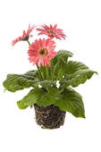


Солнечный свет
кислород

углекислый газ
органические вещества

вода

4) Знакомство с автотрофами и гетеротрофами.
Ребята, в биологии живые организмы, способные производить органические вещества из неорганических называются автотрофами, а те организмы, кто не способен к фотосинтезу, называются гетеротрофы. (слайд 8) К автотрофам относятся зеленые растения, некоторые протисты и бактерии, а гетеротрофы – это все животные, грибы, многие бактерии и протисты.
5) Значение фотосинтеза в природе и жизни человека.
Ребята, как вы считаете, фотосинтез, о котором мы с вами сегодня говорим, это важный процесс в природе? (да). Почему? (выделяемый кислород используется животными и человеком для дыхания). А растениям кислород нужен? (да). Для чего? (для дыхания). А органические вещества как используются растениями? (если дети испытывают затруднения с ответом, прочитать информацию в учебнике на стр. 55).
Физкультминутка (2 мин)

VI. Закрепление изученного материала (5 мин)

Вы сегодня молодцы, хорошо поработали над новым материалом, и я предлагаю закрепить полученные знания. Прошу вас выполнить задание на закрепление в ваших рабочих картах. На работу вам отводится 5 минут.
Проверка выполнения (правильные ответы на слайде 9)
Подвести итог урока:
- Итак, ребята, вспомним, какой вопрос мы с вами задавали в начале урока? Можете вы теперь ответить на него? (дети отвечают на вопрос).
Отметки за урок.

VII. Домашнее задание (1 мин) (слайд 10)
§ 13 учить и пересказывать, ответить на вопросы 1-4. Для тех, кто желает получить отметку «7-8» -дополнительно задание 5, на «9-10» выполняем дополнительно задания 5 и 6.

VIII. Рефлексия (2 мин)
Провести в виде игры «Да - Нет». Учитель задает вопрос в класс и бросает мячик ученику. Ученик отвечает на вопрос учителя.
- Фотосинтез протекает только на свету. (да)
- Необходимые условия фотосинтеза – вода и кислород. (нет)
- В процессе фотосинтеза в окружающую среду выделяется углекислый газ. (нет)
- Фотосинтез происходит только в хлоропластах. (да)
- В процессе фотосинтеза в клетках растений образуются органические вещества. (да).
Спасибо, ребята за работу на уроке, мне с вами было очень интересно работать.

Рабочая карта
дата__________________

Тема урока_________________________________________________________
- Проверка изученного материала.

Прочитайте характеристики растений, рассмотрите рисунки и установите соответствие между номером характеристики растения, буквой рисунка и названием систематической группы.

Характеристика 1
Древние растения. Встречаются в сырых лесах, на болотах. Не имеют корней, стебель тонкий, покрыт листочками. Распространяются спорами.

Характеристика 2
Растение с длинными ползучими стеблями, на которых густо расположены узкие зеленые мелкие листочки.

Характеристика 3
Это растение имеет вид маленькой зеленой елочки. Встречается в сырых местах, на влажных полях и лугах.

Характеристика 4
Имеют красивые перистые листья, стебель короткий и спрятан в почве.

Характеристика 5
У этих растений хорошо развиты корни, стебли, листья, формируются цветки, из которых образуются плоды. В плодах созревают семена.
Характеристика 6
Эти растения имею листочки в виде хвои. На веточках образуются шишки, в которых созревают семена.
Рисунки растений:
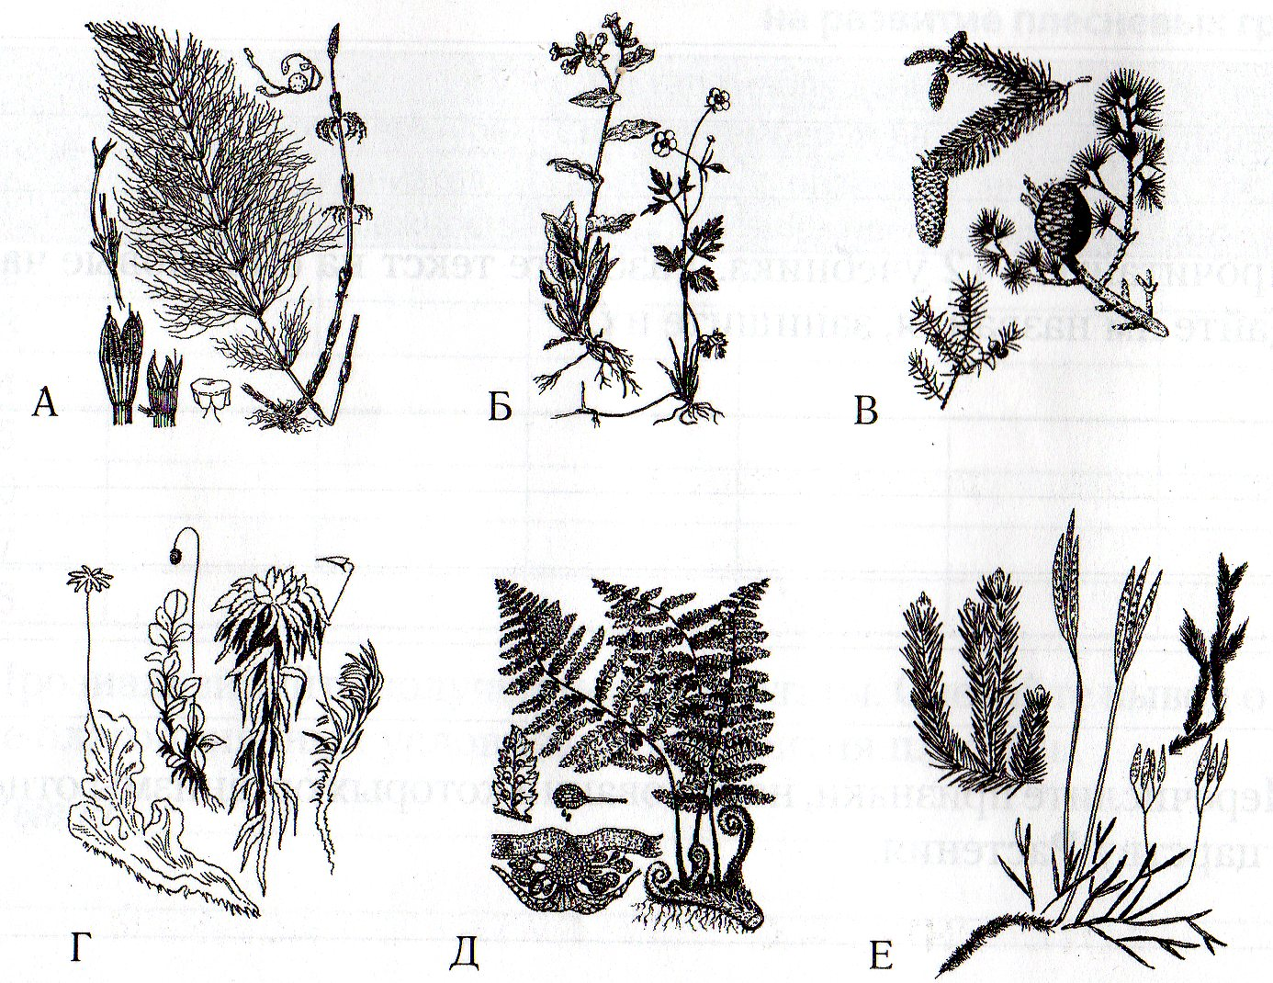

Ответ запиши в таблицу:
Систематическая  группа  растений | Номер  характеристики  растения | Буква рисунка
Мхи

Папоротники

Хвощи

Плауны

Хвойные

Цветковые

Если нет ошибок – поставь себе 4 балла, если допустил 1-2 ошибки поставь 3 балла, если ошибок больше – поставь 2 балла.
Баллов_______

- Изучение нового материала.
Прочитай определение фотосинтеза. Письменно ответь на вопросы.
Фотосинтез – процесс образования в клетках растений на свету органических веществ из углекислого газа и воды с выделением кислорода.
- Где происходит фотосинтез?______________________________________________
- Какое условие необходимо для протекания процесса фотосинтеза?_____________
- Что образуется в процессе фотосинтеза?___________________________________
- Какие вещества необходимы для процесса фотосинтеза? ______________________________________________________________________
- Какое вещество выделяется в окружающую среду?__________________________
Если нет ошибок – поставь себе 4 балла, если допустил 1-2 ошибки поставь 3 балла, если ошибок больше – поставь 2 балла.
Баллов_______
- Закрепление изученного материала.
Выберите верное утверждение и обведи его в кружочек:
- В процессе фотосинтеза происходит:
а) поглощение кислорода и выделение углекислого газа
б) поглощение углекислого газа и образование кислорода.
- Органические вещества, образующиеся в листьях в процессе фотосинтеза, нужны растению для:
а) питания
б) выделения во внешнюю среду.
- Первым изучил питание у растений:
а) Д. Пристли;
б) Ян Ван Гельмонт.
- Какие вещества необходимы для протекания фотосинтеза?
а) вода и углекислый газ
б) кислород и углекислый газ.
- Что способствует образованию органических веществ в листьях?
а) минеральные вещества
б) свет.
Если нет ошибок – поставь себе 4 балла, если допустил 1-2 ошибки поставь 3 балла, если ошибок больше – поставь 2 балла.
Баллов________

Подсчитай общее количество баллов и узнай свою отметку за урок:

12-11 баллов - отметка 9
10-9 баллов – отметка 8
8-7 баллов – отметка 7
6-5 баллов отметка 6
4-3 балла- отметка 5

Спасибо за урок!!!!!!

